МИНИСТРЕРСТВО ОБРАЗОВАНИЯ И НАУКИ РОССИЙСКОЙ ФЕДЕРАЦИИ

Федеральное государственное автономное образовательное учреждение высшего образования

«КРЫМСКИЙ ФЕДЕРАЛЬНЫЙ УНИВЕРСИТЕТ им. В. И. ВЕРНАДСКОГО»

ФИЗИКО-ТЕХНИЧЕСКИЙ ИНСТИТУТ

Кафедра компьютерной инженерии и моделирования

**ОБРАБОТКА СИГНАЛОВ ЦИФРОВЫМ ФИЛЬТРОМ**

Курсовая работа

По дисциплине «Цифровая обработка сигналов»

студента 3 курса группы ПИ-31

ФИО в родительном падеже

Направления подготовки 09.03.04 «Программная инженерия»

Научный руководитель

Доцент, к. ф.-м. н. Е. П. Таран

(подпись, дата)

(оценка)

Симферополь 2017 г.

**Техническое задание**

Необходимо реализовать цифровой фильтр нижних частот (ФНЧ) по следующим характеристикам: $f_{p}$– граница полосы пропускания, $f_{a}$– граница полосы задерживания, $A_{p}$– неравномерность в полосе пропускания, $A_{a}$– неравномерность в полосе задержки. Выполнить фильтрация тестового сигнала рассчитанным фильтром.

Характеристики фильтра.

|  |  |  |  |
| --- | --- | --- | --- |
| $f_{p}$, Гц | $f_{a}$, Гц | $A_{p}$, дБ | $A_{a}$, дБ |
|  |  |  |  |

Частоты составляющих тестового сигнала в Герцах.

|  |  |  |  |  |
| --- | --- | --- | --- | --- |
| $$f_{1}$$ | $$f_{2}$$ | $$f_{3}$$ | $$f_{4}$$ | $$f_{5}$$ |
|  |  |  |  |  |

Задания:

1. По заданным требованиям к АЧХ рассчитать коэффициенты нерекурсивного цифрового фильтра с линейной фазо-частотной характеристикой используя метод рядов Фурье.
2. Реализовать фильтр программно и исследовать его импульсную и частотную характеристики. Сравнить АЧХ, полученную по импульсной характеристике, с АЧХ, рассчитанной аналитически.
3. Выполнить квантование заданного аналогового сигнала, используя 64 уровня квантования.
4. Произвести фильтрацию тестового сигнала рассчитанным фильтром.
5. Построить схему фильтра. Посчитать реализационные характеристики.
6. Модифицировать коэффициенты фильтра, используя различные окна (треугольное, Хэмминга, Блэкмана). Рассчитать АЧХ фильтра при использовании этих окон и сравнить их.
7. Восстановить аналоговый сигнал по полученным значениям выходного цифрового сигнала.

**Расчетные формулы**

1. Вспомогательные параметры АЧХ:







1. Параметр фильтра М и параметр окна Кайзера α через вспомогательные величины А и D:











1. Коэффициенты Фурье $a_{i,j}=0,…,\frac{M}{2}$ для полученных значений $f_{c}$

M – четное, N – нечетное:



M – нечетное, N – четное:



1. Взвешенные с помощью окна Кайзера значения коэффициентов Фурье:



Отсчеты окна Кайзера вычисляются по формуле:







1. Коэффициенты фильтра:



1. Частотная характеристика НРФ:



1. Дискретизация сигнала:

Шаг дискретизации:

$$T_{d}=\frac{1}{F_{s}}$$

Количество отсчетных значений:

$$N=1+ \frac{T}{T_{d}}$$

$$S\left(t\right)=\cos\left(w_{1}*t\right)+\cos\left(w_{2}*t\right)+\cos\left(w_{3}*t\right)+ cos\left(4*t\right)+ \cos\left(w_{5}*t\right)$$

1. Квантование



1. Модификация коэффициентов фильтра с использованием различных окон.

Треугольное окно:

$$W\left[n\right]=1-\frac{|n|}{N}$$

Окно Хемминга:

$W\left[n\right]=α-\left(1-α\right)*\cos\left(\frac{2*π*n}{N}\right), α=0,54$

Окно Блэкмана:

$$W\left[n\right]=0,42-0,50*\cos\left(\frac{2*π*n}{N}\right)+0,08*\cos\left(\frac{4*π*n}{N}\right)$$

1. Коэффициенты дискретного преобразования Фурье:



Восстановление аналогового сигнала по значениям дискретного преобразования Фурье:



**Программная реализация**

В ходе выполнения работы была составлена и реализована программа, соответствующая требованиям технического задания. В качестве среды разработки была выбрана среда программирования Microsoft Visual Studio, язык разработки C#.

Окно программы разделено на две зоны. Первая зона, левая, имеет 5 вкладок, в первой из которых находится список входных данных. Остальные вкладки содержат диаграммы сигналов в различных состояниях (аналоговый, цифровой, восстановленный и сигнал обработанный фильтром). Вторая зона, правая, содержит 4 вкладки и предназначена для вывода амплитудно-частотных характеристик фильтра с применением различных окон, в частности Кайзера, Хэмминга, Блэкмана и треугольного окна (Рис. 1).

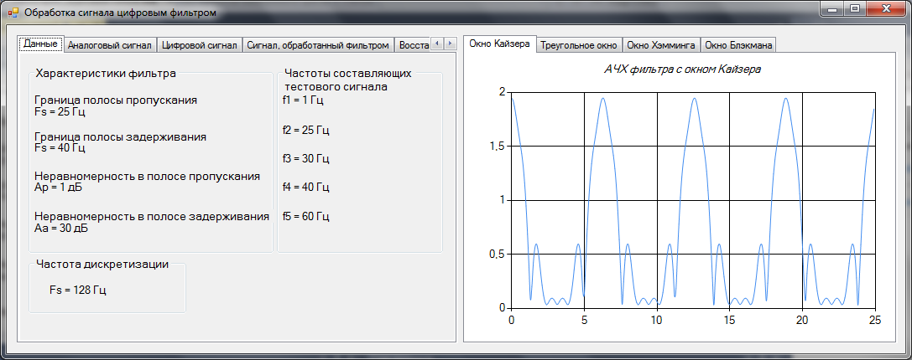

*Рис. 1*

**Полученные результаты**

В ходе работы программы были получены следующие диаграммы сигналов и амплитудно-частотных характеристик фильтра с применением различных окон.

**Аналоговый сигнал**

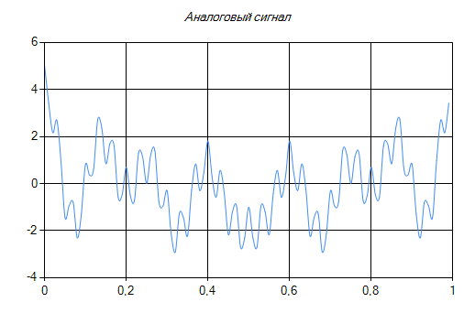

**Цифровой сигнал**

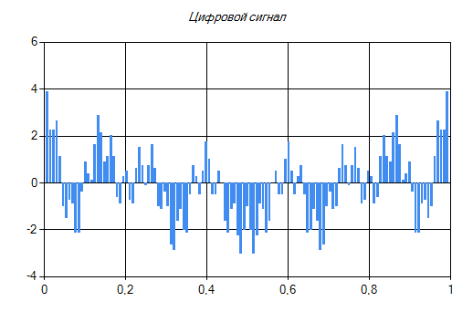

**Сигнал, обработанный фильтром**

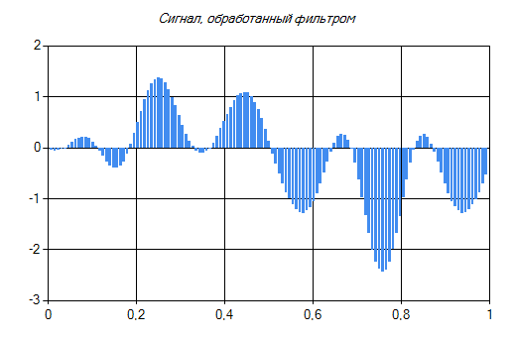

**Восстановленный аналоговый сигнал**

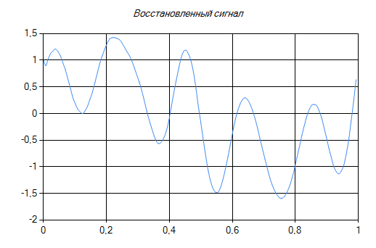

**Окно Кайзера**

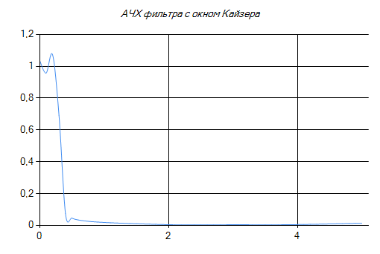

**Треугольное окно**

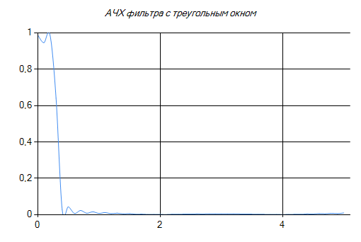

**Окно Хэмминга**

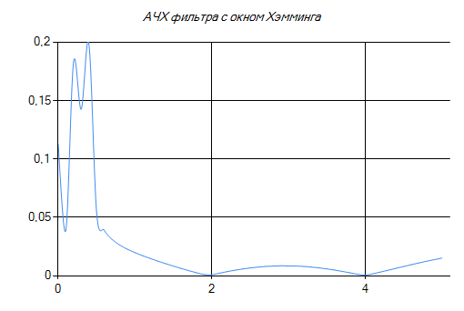

**Окно Блэкмана**

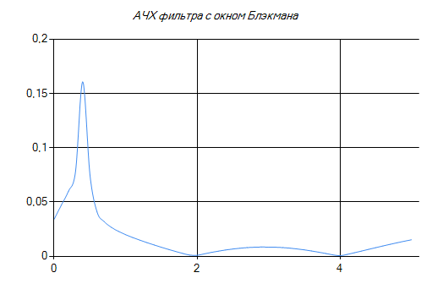

**Вывод**

В ходе курсовой работы необходимо было реализовать фильтр нижних частот по заданным характеристикам и выполнить фильтрацию тестового сигнала рассчитанным фильтром.

С помощью метода рядов Фурье и с учетом требований амплитудно-частотных характеристик были рассчитаны коэффициенты нерекурсивного цифрового фильтра с линейной фазо-частотной характеристикой. Фильтр был реализован программно, исследована его импульсная и частотная характеристики. Используя 64 уровня, было выполнено квантование заданного аналогового сигнала. Рассчитанным фильтром произведена фильтрация тестового сигнала. На частотах гармонических составляющих тестового сигнала определены коэффициенты передачи фильтра. Далее была построена схема фильтра. Используя следующие окна: Кайзера, треугольное, Хэмминга и Блэкмана, модифицированы коэффициенты фильтра. При помощи окон рассчитаны амплитудно-частотные характеристики фильтра. По полученным значениям выходного цифрового сигнала был восстановлен аналоговый сигнал.

В программе реализован вывод графиков аналогового, цифрового, восстановленного сигналов, сигнала, обработанного фильтром. Так же имеются графики амплитудно-частотных характеристик фильтров под воздействием различных окон (треугольного, Кайзера, Хемминга, Блэкмана).